

**Техническое задание на разработку**

**системы «Городской проводник».**

Версия 1.0 от 21.06.2021 г.

ООО "СимбирСофт"

432071, г. Ульяновск,

Проспект Нариманова, 1, строение 2

Телефон:: +7 /8422/ 44-66-91

E-mail: info@simbirsoft.com

**ИСТОРИЯ ИЗМЕНЕНИЙ**

|  |  |  |
| --- | --- | --- |
| **Версия** | **Автор** | **Комментарий** |
| 1.0 от 21.06.2021 г. | Анна Чеснокова  Иван Юревич  Влад Юшков  Валерий Емельянов | Создание документа |

**Наименование проекта: Городской проводник**

Приложение с информацией для путешественников по России о каждом городе с фото. Указаны стоимость проезда по городу, отели/гостиницы с возможностью бронирования, карта города и метро, краткое описание достопримечательностей. Арендодатели посуточного жилья могут размещать свои объявления. Афиша массовых мероприятий. Рейтинг мест питания.

**Основные функции**

- Предоставление информации о городе (описание, фото, достопримечательности, карта города)

- Предоставление информации о наличии транспорта в городе и стоимости проезда.

- Предоставление информации о культурных мероприятиях в городе.

- Предоставление информации о местах питания

- Подбор жилья и аренда жилья.

**Основные модули системы**

Система разделена на:

- Клиентская часть с общим доступом - Доступна всем (получить информацию)

- Клиентская часть для авторизованных пользователей - Доступна авторизованным пользователям (подать объявления и внести информацию о своих местах размещения)

- Администрирование - Доступна администратору (управление пользователями, управление / ввод-редактирование нормативно-справочной информации о городах с транспортом и ресторанами)

1. **Требования и ограничения**

**1.1.Требования к аппаратному и программному обеспечению**

* + 1. **Требования к серверной части**

Серверная часть должна корректно работать на популярных дистрибутивах Linux:

- Ubuntu

- Centos

**1.2. Веб приложение**

Все страницы сайта должны корректно (согласно ТЗ) отображать и работать в современном браузере:

- Google Chrome.

1. **Описание бизнес-процессов системы.**
   1. **Бизнес-процесс «Предоставление информации о городе»**

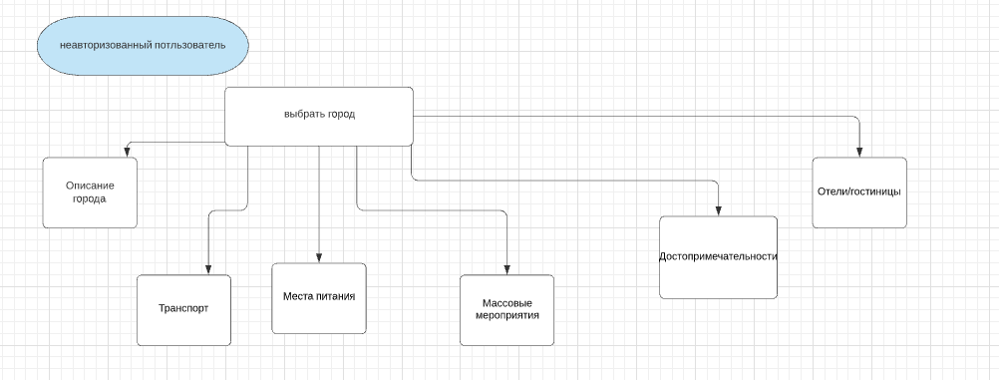

* 1. **Бизнес-процесс «Оставить отзыв»**

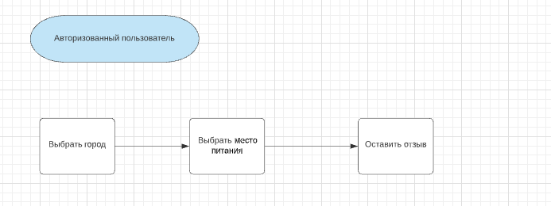

* 1. **Бизнес-процесс «Оставить объявление об аренде»**

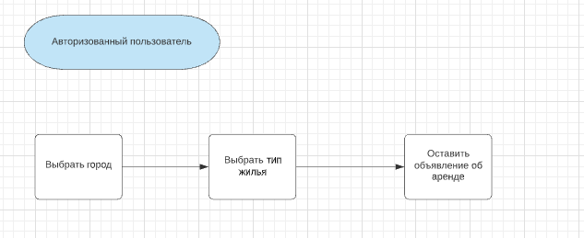

1. **Основные сущности и роли системы**

**Пользователь**

Профиль пользователя – сущность, описывающая пользователя в системе.

Пояснения к полям приведены ниже в таблицах.

*ПРИМЕЧАНИЕ – Цветом отмечены поля, которые пользователю необходимо заполнить на момент подачи заявки на регистрацию.*

|  |  |  |
| --- | --- | --- |
| **Название поля** | **Тип данных** | **Пояснение** |
| ID пользователя | Число | Идентификатор пользователя. Уникальное. Обязательное |
| Логин пользователя | Строка(255) | Логин пользователя. Используется как логин для аутентификации. Уникальное. Обязательное |
| Имя пользователя | Строка(255) | Имя пользователя. Неуникальное. Обязательное |
| Фамилия пользователя | Строка(255) | Имя пользователя. Неуникальное. Обязательное |
| Пароль | Строка(255) | Пароль пользователя. Уникальное. Обязательное |
| E-mail пользователя | Строка(255) | Основной адрес электронной почты пользователя.  Уникальное. Обязательное |
| Номер телефона | Строка(255) | Контактный номер телефона пользователя. Может использоваться для связи.  Уникальное, Обязательное |
| Флаг "активен?" | Булевое | Флаг, указывающий, активен ли (разрешен для использования) аккаунт пользователя. 0 - аккаунт выключен, недоступен для работы/использования 1 - аккаунт включен, доступен для работы/использования |

Администратор может редактировать данные пользователя, удалить пользователя.

***Роль Пользователя***

Служебная сущность, хранит в себе данные о правах, которые есть у конкретного пользователя

|  |  |  |
| --- | --- | --- |
| **Название поля** | **Тип данных** | **Пояснение** |
| ID пользователя | Число | Идентификатор пользователя. Уникальное. Обязательное |
| Роль | Строка(255) | Описание типа доступа пользователя. Неуникальное Обязательное. USER - авторизованный пользователь сайта. Ему доступны: просмотр страниц, добавление предложений аренды, оценка мест питания ADMIN - администратор ресурса. Ему доступен весь спектр прав и полномочий: Всё, что доступно для роли USER, и помимо этого: Создание и редактирование всей информации о Городе, Пользователях. |

*ПРИМЕЧАНИЕ - У одного пользователя может быть несколько ролей одновременно.*

**Город**

Сущность, которая описывает конкретный населённый пункт, предоставляя информацию о нём пользователю

*ПРИМЕЧАНИЕ – Цветом отмечены поля, которые администратору необходимо заполнить на момент добавления города на ресурс.*

|  |  |  |
| --- | --- | --- |
| **Название поля** | **Тип данных** | **Пояснение** |
| ID города | Число | Идентификатор города. Уникальное. Обязательное |
| Название/Имя города | Строка(255) | Название города. Уникальное. Обязательное |
| Описание | Строка | Описание города. Неуникальное. Обязательное |
| Фотографии | Коллекция, список | Фотографии города, загруженные администратором.  Неуникальные. Необязательные |
| Транспорт | Коллекция, список | Список транспорта (и цена за проезд) в городе. Заполняется администратором. Неуникально. Необязательно |
| Отели/гостиницы | Коллекция, список | Список отелей/гостиниц города. Заполняется администратором.  Неуникально. Необязательно |
| Широта | Число | Широта координат расположения населённого пункта. Используется для загрузки карты. Уникально. Обязательно |
| Долгота | Число | Долгота координат расположения населённого пункта. Используется для загрузки карты. Уникально. Обязательно |
| Достопримечательности | Коллекция, список | Достопримечательности города. Заполняется администратором.  Неуникально. Необязательно |
| Массовые мероприятия | Коллекция, список | Массовые мероприятия города. Заполняется администратором.  Неуникально. Необязательно |
| Места питания | Коллекция, список | Места питания в городе. Заполняется администратором.  Неуникально. Необязательно |

**Транспорт**

Сущность, которая описывает транспорт, доступный в определённом городе, и расценки на проезд. *ПРИМЕЧАНИЕ – Цветом отмечены поля, которые администратору необходимо заполнить на момент транспорта города на ресурс.*

|  |  |  |
| --- | --- | --- |
| **Название поля** | **Тип данных** | **Пояснение** |
| ID транспорта | Число | Идентификатор транспорта города. Уникальное. Обязательное |
| Тип транспорта | Число | Справочник видов транспорта для всех городов. Обязательное. Уникальное |
| Цена | Число | Цена за проезд в один конец. Неуникальное. Обязательное |
| ID города | Число | ID представляет собой ссылку на Город, для которого указанна данная информация |

**Категории Транспорта**

Сущность, которая представляет собой справочник общественных видов транспорта, доступного на территории РФ

|  |  |  |
| --- | --- | --- |
| **Название поля** | **Тип данных** | **Пояснение** |
| ID транспорта | Число | Идентификатор вида транспорта. Уникальное. Обязательное |
| Название транспорта | Строка(255) | Название транспорта. Уникально. Обязательно. |

**Отель/Гостиница**

Сущность, которая представляет собой описание отеля/гостиницы в определенном город

*ПРИМЕЧАНИЕ – Цветом отмечены поля, которые администратору необходимо заполнить на момент добавления гостиницы в городе на ресурс*.

|  |  |  |
| --- | --- | --- |
| **Название поля** | **Тип данных** | **Пояснение** |
| ID отеля | Число | Идентификатор города. Уникальное. Обязательное |
| Название | Строка(255) | Название отеля. Уникально. Обязательно. |
| Описание | Строка(1023) | Описание отеля. Неуникально. Обязательно |
| Адрес | Строка(255) | Адрес отеля. Уникально. Обязательно |
| Телефон | Строка(255) | Контактный(е) Телефон(ы) отеля (+ Имена контактов возможно). Неуникально. Обязательно |
| ID города | Число | Ссылка на ID города, позволяет определить город, в котором находится данный отель. Неуникально. Обязательно |
| Категория | Строка (255) | Категория жилья (квартира, отель, гостиница) Неуникально. Обязательно |

**Категории Жилья**

Сущность, которая представляет собой справочник категорий жилья

|  |  |  |
| --- | --- | --- |
| **Название поля** | **Тип данных** | **Пояснение** |
| ID категории | Число | Идентификатор вида транспорта. Уникальное. Обязательное |
| Назание категории | Строка (255) | Название категории жилья. Уникально. Обязательно. |

**Достопримечательность**

Сущность, которая представляет собой достопримечательность/уникальное место в определенном городе, размещаемое администратором

*ПРИМЕЧАНИЕ – Цветом отмечены поля, которые админу необходимо заполнить на момент достопримечательности на ресурс*

|  |  |  |
| --- | --- | --- |
| **Название поля** | **Тип данных** | **Пояснение** |
| ID достопримечательности | Число | Идентификатор достопримечательности. Уникальное. Обязательное |
| Название | Строка(255) | Название достопримечательности. Уникально. Обязательно. |
| Описание | Строка(1023) | Описание достопримечательности. Неуникально. Обязательно |
| Адрес | Строка(255) | Адрес расположения достопримечательности. Уникально. Обязательно. |
| ID города | Число | Ссылка на ID города. Позволяет определить город, в котором находится данная достопримечательность Неуникально. Обязательно |

**Массовое Мероприятие**

Сущность, описывающая уникальные события, которые происходят в городе, которое добавляется администратором

*ПРИМЕЧАНИЕ – Цветом отмечены поля, которые администратору необходимо заполнить на момент добавления мероприятия на ресурс*

|  |  |  |
| --- | --- | --- |
| **Название поля** | **Тип данных** | **Пояснение** |
| ID события | Число | Идентификатор события. Уникальное. Обязательное |
| Название | Строка(255) | Название события. Неуникальное. Обязательное |
| Описание | Строка(1023) | Описание события. Неуникальное. Обязательное |
| Дата начала | Дата | Дата начала события. Неуникальное. Обязательное |
| Дата окончания | Дата | Дата окончания события. Неуникальное. Обязательное |
| Адрес | Строка(255) | Адрес, где будет происходить событие. Неуникальное. Обязательное |
| ID города | Число | ID города, в котором будет происходить событие. Неуникальное. Обязательное |

**Место Питания**

Сущность, описывающая места питания, добавляется администратором

*ПРИМЕЧАНИЕ – Цветом отмечены поля, которые администратору необходимо заполнить на момент добавления места питания на ресурс*

|  |  |  |
| --- | --- | --- |
| **Название поля** | **Тип данных** | **Пояснение** |
| ID Места питания | Число | Идентификатор места питания. Уникальное. Обязательное |
| Название | Строка(255) | Название места питания. Уникальное. Обязательное |
| Описание | Строка(1023) | Описание места питания. Уникальное. Обязательное |
| Адрес | Строка(255) | Описание места питания. Неуникальное. Обязательное |
| ID города | Число | ID города, в котором расположена данная точка питания |

**Оценка (Мест питания)**

Сущность, описывающая оценку, которую поставил пользователь определенной точке питания

*ПРИМЕЧАНИЕ – Цветом отмечены поля, которые пользователю необходимо заполнить на момент добавления на ресурс*

|  |  |  |
| --- | --- | --- |
| **Название поля** | **Тип данных** | **Пояснение** |
| ID рейтинга | Число | Идентификатор рейтинга. Уникальное. Обязательное |
| ID пользователя | Число | Идентификатор пользователя, который оставил оценку. Неуникальное. Обязательное |
| ID Места питания | Число | Идентификатор места питания. Неуникальное. Обязательное |
| Оценка | Число | Оценка, поставленная пользователем данному месту питания. Неуникальное. Обязательное. |

**Фотографии городов**

Сущность являющиеся фотографией, которая добавляется к городу

*ПРИМЕЧАНИЕ – Цветом отмечены поля, которые администратору необходимо заполнить на момент добавления на ресурс*

|  |  |  |
| --- | --- | --- |
| **Название поля** | **Тип данных** | **Пояснение** |
| ID фото | Число | Идентификатор фотографии. Уникальное. Обязательное |
| Имя изображения | Строка(255) | Имя изображения. Уникальное. Обязательное |
| ID города | Число | ID города, к которому относится данная фотография. Неуникальное. Обязательное |

**Фотографии достопримечательностей**

Сущность являющиеся фотографией, которая добавляется к достопримечательности

|  |  |  |
| --- | --- | --- |
| **Название поля** | **Тип данных** | **Пояснение** |
| ID фото | Число | Идентификатор фотографии. Уникальное. Обязательное |
| Имя изображения | Строка (255) | Имя изображения. Уникальное. Обязательное |
| ID достопримечательноси | Число | ID достопримечательности, к которому относится данная фотография. Неуникальное. Обязательное |

**Фотографии мероприятий**

Сущность являющиеся фотографией, которая добавляется к событию

|  |  |  |
| --- | --- | --- |
| **Название поля** | **Тип данных** | **Пояснение** |
| ID фото | Число | Идентификатор фотографии. Уникальное. Обязательное |
| Имя изображения | Строка(255) | Имя изображения. Уникальное. Обязательное |
| ID мероприятия | Число | ID мероприятия, к которому относится данная фотография. Неуникальное. Обязательное |

**Фотографии отелей/гостиниц**

Сущность являющиеся фотографией, которая добавляется к отелю/гостинице

|  |  |  |
| --- | --- | --- |
| **Название поля** | **Тип данных** | **Пояснение** |
| ID фото | Число | Идентификатор фотографии. Уникальное. Обязательное |
| Имя изображения | Строка(255) | Имя изображения. Уникальное. Обязательное |
| ID отеля | Число | ID отеля, к которому относится данная фотография. Неуникальное. Обязательное |

1. **Варианты использования системы**

**4.1.1 Пользователь. Аутентификация. Подтверждение регистрации**

Краткое описание: Пользователь регистрируется.

Основное действующее лицо: Пользователь.

Второстепенное действующее лицо: Система, Администратор.

Предусловие: Пользователь зашел на сайт.

Основной поток:

1. Пользователь начинает регистрацию.
2. Система отображает соответствующую форму регистрации.
3. Пользователь заполняет поля формы регистрации.
4. Система проверяет уникальность логина, корректность заполнения полей.
5. Система авторизует пользователя.

**4.1.2. Пользователь без аутентификации.**

Краткое описание: Пользователь просматривает страницы.

Основное действующее лицо: Пользователь.

Второстепенное лицо: Система, Пользователь, Администратор.

Предусловие: Пользователь зашел на сайт.

Основной поток:

1. Пользователь открывает главную страницу сайта.
2. Пользователь выбирает интересующий город.
3. Система открывает всю информацию по городу:
   1. Название города, его описание, фото, достопримечательности, карту города, метро.
   2. Афиши в городе
   3. Названия ресторанов в городе
   4. Виды транспорта и стоимость проезда на них.
   5. Тип сдаваемого жилья.